JOGA KLUB w Warszawie i Ośrodek Rozwoju Osobistego i Duchowego
„TU i TERAZ” w
Nowym Kawkowie na Mazurach zapraszają na inspirujący długi weekend:

10- 14 listopada po raz pierwszy w Polsce !

OTWARTY FESTIWAL JOGI
pod hasłem „Joga ku radości – joga znaczy jedność”;
W czasie pięciodniowego pobytu uczestnicy festiwalu będą mogli wziąć udział we wszystkich, bądź tylko w wybranych przez siebie sesjach, prowadzonych przez certyfikowanych nauczycieli różnych szkół jogi. Uczestnictwo w proponowanych zajęciach jest absolutnie dobrowolne i dowolne.
Oferujemy 18 sesji jogi wg następujących szkół:

- ASHTANGA JOGA /prowadzący: Wojtek Kondrat/
- MAHA JOGA /prowadzący: Włodek Łagodzki/
- KUNDALINI JOGA /prowadząca: Grażyna Smith/
- JOGA w ŻYCIU CODZIENNYM /prowadząca: Joasia Bierska/
- SIVANANDA JOGA /prowadzące: Kasia Bem, Ilona Kondrat/

W programie są też:
-NADA JOGA /joga dźwięku – energetyczny śpiew starożytnych mantr, kirtanów i bhajanów/,
-JOGA NIDRA / joga bezruchu – głęboki relaks/,
-JOGA TWARZY /zestaw asan w spektakularny sposób wpływający na wygląd/,
-SHAKTI DANCE /unikalny energetyzujący taniec Kundalini Jogi/
-relaksacyjna kąpiel w dźwięku mis tybetańskich, codzienna medytacja

Mini Festiwal odbywać się będzie w przepięknym, położonym wśród mazurskich lasów Ośrodku, dysponującym dużą salą i dobrymi warunkami zakwaterowania i wyżywienia. Zapraszamy wszystkich chętnych zarówno już ćwiczących jak i tych, którzy jeszcze nie zetknęli się z jogą, bądź stojących przed dylematem wyboru najodpowiedniejszej dla siebie ścieżki. Gwarantujemy bogactwo wrażeń dla wszystkich poszukujących własnej drogi rozwoju fizycznego, duchowego i społecznego. Na miejscu będzie też można skorzystać /na indywidualne zamówienie/ z masażu hawajskiego oraz uzyskać horoskop wedyjski.

Zapisy i warunki uczestnictwa:
- Warunkiem uczestnictwa jest dokonanie przedpłaty w wysokości 300 zł. na konto Joga Klubu:
68 1030 1582 0000 0008 5168 5006 /w tytule proszę wpisać imię i nazwisko oraz hasło: Festiwal Jogi/ Wpłaty można również dokonać bezpośrednio w recepcji Joga Klubu. Ilość miejsc ograniczona.
- Całkowity koszt udziału w imprezie wynosi od 640 zł. do 788 zł. w zależności od wybranego noclegu. W ofercie są pokoje 2, 3, 4 osobowe z łazienkami lub bez, oraz materace na strychu. W w/w cenie jest wliczone wyżywienie wegetariańsko-wegańskie, noclegi i wszystkie zajęcia jogi. Różnicę między całkowitym kosztem a przedpłatą Uczestnicy wpłacają na miejscu gotówką.
Rezerwacji wybranego noclegu proszę dokonać samodzielnie pod adresem Ośrodka: www.tuiteraz.eu , kawkowo@tuiteraz.eu
Biuro Ośrodka: 0662759576
Jacek Towalski 0602219382
Maja Wołosiewicz- Towalska 0606994366

Dojazd:
we własnym zakresie/patrz: informacja i mapka na stronie Ośrodka „Tu i Teraz”
Co zabrać?:
matę do ćwiczeń, wygodny strój, wygodne buty do spacerów
Początek: 10 listopada o godz.15
Zakończenie: 14 listopada po obiedzie;
Szczegółowy plan sesji: patrz: załącznik Dzień po dniu
Wszelkie informacje: Joga Klub Tel. 22 830 09 90; www.jogaklub.pl

OTWARTY FESTIWAL JOGI 10-14.XI.2010
Dzień po dniu:

Środa 10.XI.
- Przyjazd uczestników i zakwaterowanie
- 19.00 kolacja
- 20.00 spotkanie inauguracyjne: MEDYTACJA, NADA JOGA, JOGA NIDRA

Czwartek 11.XI.
- 7.00 – 8.30 KUNDALINI JOGA + MEDYTACJA
- 8.30 – 9.00 lekkie śniadanie
- 9.00 – 10. 30 SIVANANDA JOGA
- 11.00 – 12.30 ASHTANGA JOGA
- 15.00 – 16.30 MAHA JOGA
- 17.00 – 18.30 JOGA w ŻYCIU CODZIENNYM + JOGA NIDRA
- 19.00 kolacja
- 20.00 MEDYTACJA + NADA JOGA /joga dźwięku/

Piątek 12.XI.
- 7.00 – 8.30 KUNDALINI JOGA + MEDYTACJA
- 8.30 – 9.00 lekkie śniadanie
- 9.00 – 10.30 SIVANANDA JOGA
- 11.00 – 12.30 ASHTANGA JOGA
- 13.00 obiad
- 15.00 – 16.30 JOGA w ŻYCIU CODZIENNYM
- 17.00 – 18.30 MAHA JOGA
- 19.00 kolacja
- 20.00 MEDYTACJA + kąpiel w dźwięku tybetańskich mis

Sobota 13.XI.
- 7.00 – 8.30 KUNDALINI JOGA + MEDYTACJA
- 8.30 – 9.00 lekkie śniadanie
- 9.00 – 10.30 MAHA JOGA
- 11.00 – 12.30 ASHTANGA JOGA
- 13.00 obiad
- 15.00 – 16.30 JOGA TWARZY
- 17.00 – 18.30 JOGA w ŻYCIU CODZIENNYM
- 19.00 kolacja
- 20.00 MEDYTACJA + SHAKTI DANCE

Niedziela 14.XI.
- 7.00 – 8.30 KUNDALINI JOGA + MEDYTACJA
- 8.30 lekkie śniadanie
- 9.00 – 10.30 ASHTANGA JOGA
- 11.00 – 12.30 SIVANANDA JOGA + pożegnanie uczestników
- 13.00 obiad
- Po obiedzie : wyjazd

Instruktorzy biorący udział w Festiwalu:
 KASIA BEM
Praktykuje jogę od 2003 roku. Uprawnienia do nauczania jogi według przekazu Sivanandy zdobyła pod okiem wybitnych nauczycieli w Sivananda Ashram Yoga Farm, Grass Valley, Kalifornia. Jest także dyplomowaną nauczycielka Sri Sri jogi i Asthanhgi jogi. Jej mistrzami byli Swami Sitaramananda, Mani Chaitanya, Krishna Darshan, Krishan Verma i Basia Lipska. Brała udział w wielu warsztatach krajowych i zagranicznych poświęconych pogłębieniu wiedzy i nieustannie rozwija swoje umiejętności pod okiem najlepszych nauczycieli. Nie wyobraża sobie nauczania bez codziennej praktyki własnej. Wiecznie uśmiechnięta, radosna i pogodna przekazuje innym pozytywne wibracje. Ogromną satysfakcję czerpie obserwując postępy swoich uczniów. Lubi powtarzać, że joga to nie akrobatyka, lecz piękny proces rozwoju osobowości.Z wykształcenia dziennikarka, pisze na różne tematy i tłumaczy z języka angielskiego.
"Joga jest dla mnie idealną ciszą, która pozwala usłyszeć siebie."
Więcej informacji: http://www.namastejoga.pl/
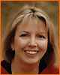 ILONA KONDRAT
Założycielka JOGA KLUBU. Praktykę rozpoczęła samodzielnie w 1999 roku. Później uczęszczała na zajęcia do Akademii Hatha Jogi Sławomira Bubicza i do Centrum Jogi Adama Bielewicza. Interesują ją różne rodzaje jogi, zbiera i kolekcjonuje wszelkie dostępne materiały na ten temat. W roku 2003 odbyła międzynarodowy kurs dla trenerów Sivananda Jogi / The Sivananda Yoga Teachers' Training Course/, uzyskując dyplom International Sivananda Vedanta Centers i tytuł Yoga Siromani. Jej mistrzami byli Swami Durgananda i Swami Sivadasananda. W roku 2005 wyjechała do Nowego Jorku gdzie poznała i zaczęła praktykować OM Yoga wg Cyndi Lee. Regularnie uczestniczy w konferencjach Yoga Journal na całym świecie, gdzie poznaje różne style i szkoły jogi. W klubie prowadzi zajęcia z klasycznej jogi według metody Sri Swami Sivanandy.
Joga jest najwspanialszą przygodą mojego życia. Z całego serca pragnę podzielić się tym dobrodziejstwem z innymi. Po to jest JOGA KLUB.
Więcej informacji: http://www.jogaklub.pl/ http://www.omyoga.com/ http://www.sivananda.org/
 JOANNA BIERSKA
Praktykuje jogę od dwunastu lat. W 1998 roku spotkała po raz pierwszy swojego Mistrza Paramhans Swami Maheshwaranandę, znanego na świecie autora systemu "Yoga in Daily Life" /Joga w życiu codziennym/. Pod jego opieką zdobyła Międzynarodowy Certyfikat Nauczycielski, uprawniający do prowadzenia zajęć jogi w tym systemie. Samodzielnie uczy jogi od 10 lat. Ma doświadczenie w prowadzeniu zajęć dla firm oraz dla osób z problemami zdrowotnymi /m. innymi chorych na stwardnienie rozsiane/. Jej nauczanie opiera się na doświadczeniu wyniesionym z seminariów, kursów, osobistego prowadzenia przez swojego Mistrza i innych nauczycieli, fizjoterapeutów, rehabilitantów uczących jogi oraz własnej codziennej praktyki. W Joga Klubie systematycznie organizowane sa warsztaty Jogi wg systemu Joga w Życiu Codziennym.
Poprzez jogę mogę służyć innym, pokazując drogę do tego co nieprzemijające, wieczne i trwałe, do radości i uniwersalnego światła będącego esencją każdej żywej istoty.
Więcej informacji o tym systemie: http://www.joga-w-zyciu-codziennym.pl/System/system.html
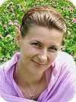 GRAŻYNA SMITH
Instruktorka Jogi Kundalini według przekazu Yogi Bhajana, należy do Międzynarodowego Stowarzyszenia Nauczycieli Jogi Kundalini (IKYTA). Ukończyła roczny kurs instruktorski w czerwcu 2006 w Wielkiej Brytanii z Guru Dharam Singh i Darrylem O'Keeffe (autorzy książki "Kundalini - esencja jogi" wyd. ABA 2004). Od tego czasu uczy Jogi Kundalini w Warszawie. Inspiracją do udziału w kursie instruktorskim była Celena Polena, u której studiowała w Joga Klubie w latach 2004 i 2005. Praktykę rozpoczęła od hatha jogi w 1999 roku w Warszawie. W 2008 roku studiowała u Sary Olivier we Włoszech taniec jogi - Shakti Dance. Rozpoczęła kurs nauczycielski Jogi Kundalini II-ego stopnia. Z wykształcenia prawnik, obecnie zajmuje się wychowaniem córeczki
„Jeśli chcesz dowiedzieć się czegoś czytaj o tym, Jeśli chcesz poznać coś doświadcz tego, Jeśli chcesz być bardzo dobry w czymś nauczaj tego" Jogi Bhajan
Więcej informacji o Kundalini Jodze: http://www.jogakundalini.pl/index.html
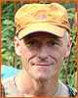 WŁODEK ŁAGODZKI
Zajęcia jogi prowadzi od 1987 roku /SYDA Foundation/ a uprawia ją od 10 roku życia.
Filozof, redaktor naukowy i autor haseł w Wielkiej Encyklopedii PWN. Studiował sanskryckie teksty i komentarze tradycji jogi i tantry. Tłumacz - m.in. przełożył książkę Vimli Lalvani "Joga: ćwiczenia ciała i ducha" /1998/. W trakcie paru kilkumiesięcznych pobytów w Indiach i Nepalu został wprowadzony w unikalne praktyki jogi przez znaczących nauczycieli /m.in. przez Rashnal Dayala, Vinoda Dhyani, Brahma Gopala Bhaduriego/. Praktykuje różne rodzaje jogi: Akhanda Maha-joga, Siddha Maha-joga, Bhrygu-joga, Astanga-joga, Svara-joga oraz Śri Vidja. Współpracuje z Astanga Joga Studio i Yoga Anubhava International. Wykonuje także masaż leczniczy i regenerujący / różne style/ oraz uzdrawiające zabiegi konchowania wg tradycji Indian Hopi.
"Joga jest dla mnie formą i wypełnieniem, dążeniem i osiągnięciem, umiłowaniem mądrości i mądrością miłowania."
Więcej informacji o Maha Jodze na stronach: www.mahayoga.pl

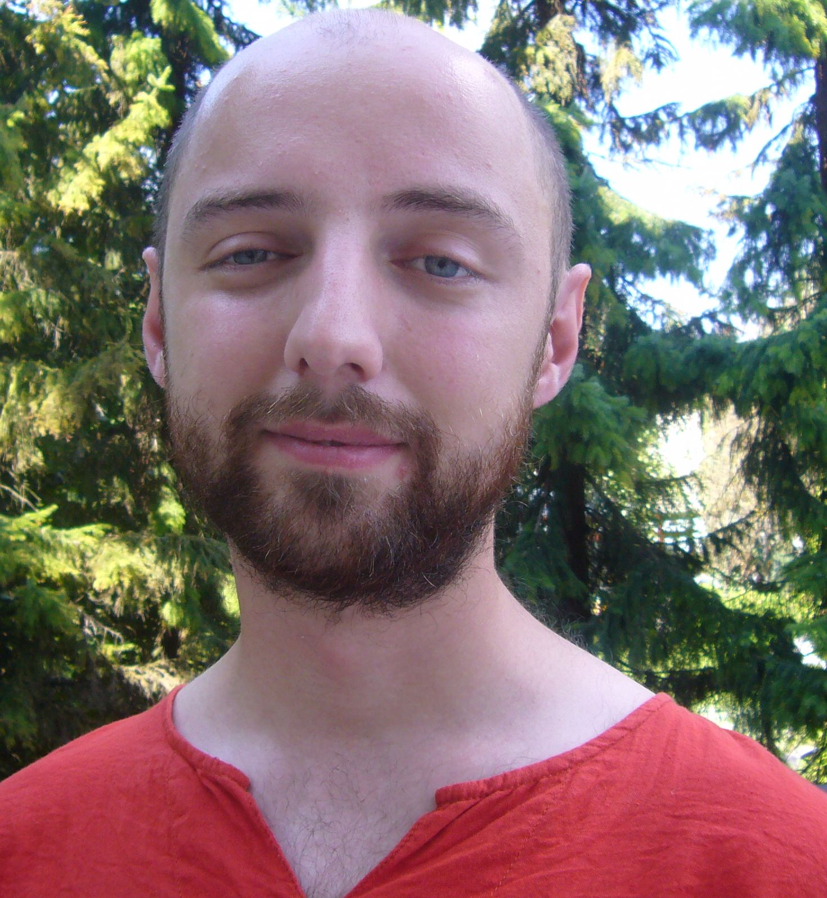 WOJTEK KONDRAT
Praktykę jogi rozpoczął w szkołach Hatha-Jogi Sławomira Bubicza i Adama Bielewicza. W 2006 zafascynował się Ashtanga Jogą, którą uprawiał pod okiem Radka Rychlika i Sylwii Stefanowicz. Zaczął asystować w zajęciach Astanga Jogi w Joga Klubie. W następnym roku pojechał na kurs nauczycielski do Basi Lipskiej. Rozpoczął samodzielne uczenie grup początkujących i średniozaawansowanych. Z wykształcenia jest muzykiem / gra na skrzypcach/.
Dzięki jodze poznaję swoje ograniczenia fizyczne i mentalne, ale też uczę się jak je akceptować a nawet przekraczać. To ważne dla mnie nie tylko w życiu codziennym, ale i w zawodzie, który wykonuję.
Więcej informacji o Ashtanga jodze: http://yoga.about.com/od/ashtangayoga/a/ashtangs.htm

